Relatório de Projeto B do grupo <IPM009>

João Rebelo, 60522, fc60522@alunos.fc.ul.pt

Andrea Vivas, 60812, fc60812@alunos.fc.ul.pt

Liliana Valente, 59846, fc59846@alunos.fc.ul.pt

# Introdução

<Introdução do projeto e seus objetivos - Semana 1>

<Descrição sumária do que foi alterado- Semana 1>

<Descrição sumária dos resultados - Semana 2>

<Descrição sumária da discussão dos resultados - Semana 3>

# Desenho da solução

Efectuámos alterações à forma como os alvos são apresentados para aumentar a eficácia e eficiência da sua solução. Tomamos em consideração a Lei de Fitts, as Heurísticas de Nielsen e os fatores humanos para fazer as melhorias.

## Alteração 1: Mudanças nas features dos alvos.

Os alvos eram muito pequenos e distantes entre si, pelo que mudamos as medidas deles no .css, ocupando estes alvos quase todo o tamanho da grelha. Também foi mudada a cor dos alvos, tanto os para ser tocados no momento como os que serão programados, para cores mais apelativas e com maior contraste do que o fundo.

Antes:

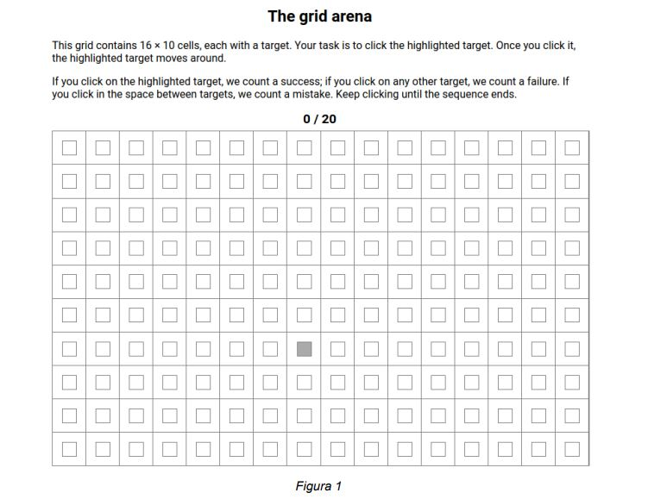

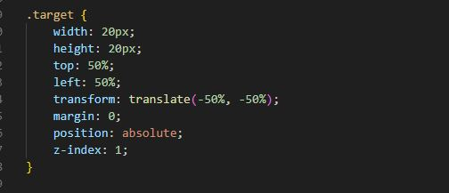

Depois:

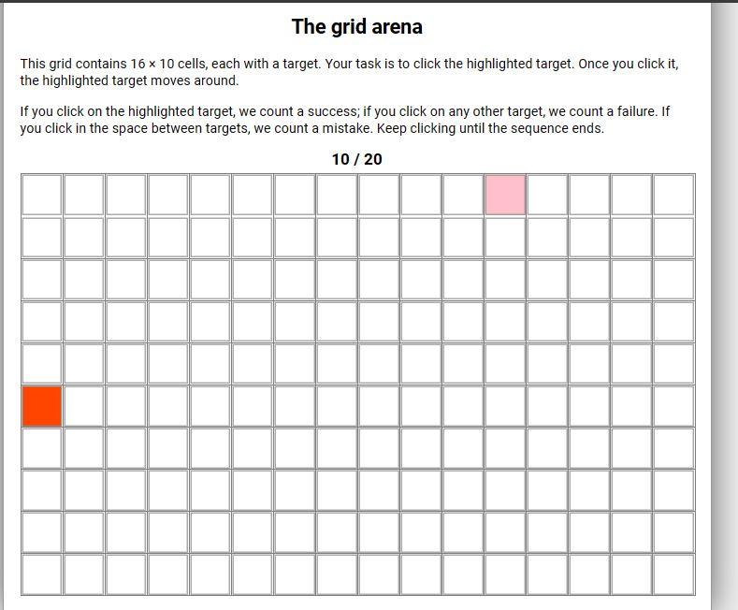

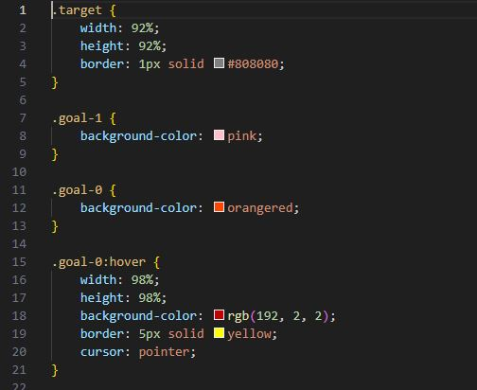

<Qual o seu racional? (vou completar)><Se possível, suportar a alteração com uma referência bibliográfica (vou colocar)>

## Alteração 2: Inserção de sons suceder/falhar nos alvos.

A falta de feedback auditivo no original quando a pessoa dá click nos alvos da grelha, já seja correto ou errado, influencia os altos tempo de click dos alvos (só há correspondência visual que não é muito esclarecedora enquanto se o alvo que selecionamos foi correto). O que fizemos foi fazer com que cada vez que a pessoa a testar dá click corretamente num alvo, se reproduz um som (minimal-sucess.mp3), e, se a pessoa a testar dá click incorretamente na grelha, se reproduz outro som (minimal-fail.mp3). Isto faz com que o feedback visual seja complementado com o feedback auditivo, deixando mais em claro se se está a dar no alvo correto. Ou seja, modificamos o .js para assim resetar os audios após os alvos ser pressionados, e executar eles cada vez que os alvos corretos/errados sejam pressionados pelo utilizador.

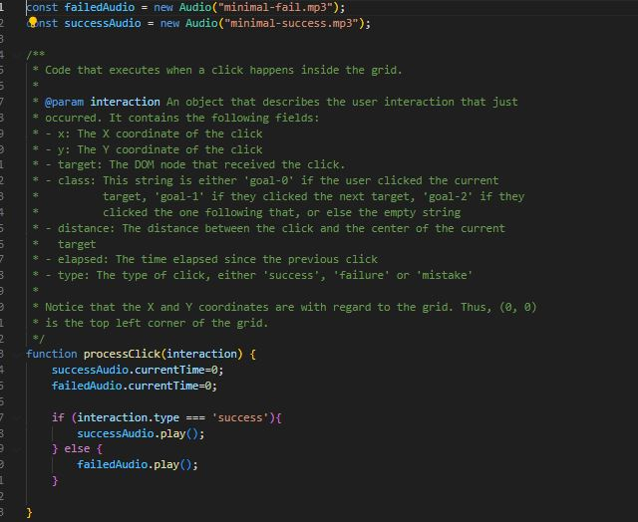

# Método

<Ver exemplos de como preencher cada secção em [1,2,3] >

## Participantes

<Descrever os participantes, para ambas as condições (número de participantes, e idades: Semana 2>

## Procedimento

<Descrever o procedimento que os participantes tiveram que realizar e considerações em relação à experiência em geral>

## Medidas

<Quais as medidas recolhidas e analisadas>

## Desenho e Análise

<Qual o desenho do estudo: inter ou intra grupos? Porquê?>

# Resultados

Nesta secção apresentamos os resultados obtidos.

## Análise descritiva

<Análise das variáveis recolhidas: textual e gráfica>

<Deve ser possível ter uma ideia clara dos resultados obtidos ao nível do tempo, erros, sucesso>

<Opcionalmente, podem oferecer resultados ao nível da eficácia e eficiência por alvo. Ver exemplo do heatmap de teclado em [2]>

<Outros resultados que achem interessantes>

## Análise inferencial

<Análise comparativa dos dados recolhidos com os dados oferecidos pelo corpo docente (baseline) em relação a tempos, sucessos, e número de erros>

<Análise correlacional entre tempos e idade, para a vossa solução>

<Opcional: outras análises que achem relevantes>

# Discussão

<Discutir como as alterações tiveram impacto na usabilidade da aplicação>

<Limitações da solução>

<Limitações do estudo>

# Conclusões

<Avaliação subjetiva do trabalho realizado pela equipa, incluindo assimetrias de esforço entre os colegas de grupo>

# Referências

1. Kane, S.K., Wobbrock, J.O. and Smith, I.E. (2008). Getting off the treadmill: Evaluating walking user interfaces for mobile devices in public spaces. Proceedings of the ACM Conference on Human-Computer Interaction with Mobile Devices and Services (MobileHCI '08). Amsterdam, Netherlands (September 18-20, 2008). New York: ACM Press, pp. 109-118. <https://faculty.washington.edu/wobbrock/pubs/mobilehci-08.pdf>
2. Rodrigues, A., Nicolau, H., Montague, K., Carriço, L., & Guerreiro, T. (2016, September). Effect of target size on non-visual text-entry. In Proceedings of the 18th International conference on human-computer interaction with mobile devices and services (pp. 47-52). <http://www.di.fc.ul.pt/~tjvg/amc/tiny_mhci.pdf>
3. Trindade, D., Rodrigues, A., Guerreiro, T., & Nicolau, H. (2018, April). Hybrid-Brailler: combining physical and gestural interaction for mobile braille input and editing. In Proceedings of the 2018 CHI Conference on Human Factors in Computing Systems (pp. 1-12). <http://www.di.fc.ul.pt/~tjvg/amc/chi2018_hybrid_brailler.pdf>